Título
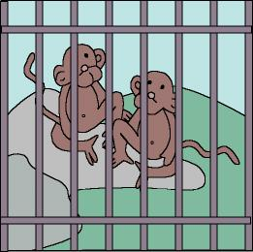

La jaula de los monos

Fomentamos

Respeto
- Precaución

Desarrollo de la actividad

Imprimir el archivo 3c_03.doc y entregar a los niños.

Un pequeño grupo de niños (4 ó 6) se colocan la máscara de mono del material complementario y simulan ser los monos que están en una jaula de un zoo (detrás de una silla o tras una línea) y otro grupo de niños simulan ser visitantes del zoo.

Los visitantes gritan contentos a los monos, meten sus manos a través de los barrotes de la jaula para intentar tocarlos y los niños que hacen de monos intentan cogerlos.

¿Qué puede pasar? Que los monos se ponen nerviosos por los gritos de los niños y aunque suelen ser simpáticos, si los molestamos puede que se vuelvan peligrosos y cogernos del pelo, tirar de nuestras manos o mordernos.

_ ¿Queréis jugar con ellos y mirarlos?
_ ¿Cómo podemos hacerlo sin molestarlos?

Los niños propondrán sus ideas y podemos ayudarles:

- Saludar sin gritos
- No meter los dedos entre los barrotes
- No darles comida ya que puede ser dañina y dolerles después la tripa
- …

Material complementario: Máscara de mono

